A Toyota már azt kutatja, hogyan létezhetnek harmóniában egymás mellett az emberi vezetők és az önvezető autók
Azt szeretnék elkerülni, hogy a szabályosságra kínosan ügyelő autonóm járművek ne idegesítsék fel az emberi sofőröket a túl pedáns és türelmes közlekedésükkel.

A Toyota Kollaboratív Biztonsági Kutatóközpontja (CSRC) a Michigani Egyetemmel (Mcity) közösen azon dolgozik, hogy meghatározza a „helyes közlekedés” fogalmát, hogy az autonóm járművek és az emberek harmóniában létezhessenek és közlekedhessenek egymás társaságában.
A kutatók azt a felvetést vizsgálják, hogy mi van akkor, ha az autonóm járművek annyira biztonságosak, hogy frusztrálják az emberi vezetőket, és türelmükkel, lassúságukkal erőszakos közúti viselkedést váltanak ki belőlük. Ez elméleti kérdés volt egészen néhány évvel ezelőttig, amikor az első autonóm járművek megjelentek az utakon. Akkor néhány ember úgy gondolta, hogy a nagyon óvatos önvezető autók azért jelentenek veszélyt, mert akadályozzák a forgalmat. Maguk a járművek ugyan teljesen biztonságosak voltak, de rosszindulatot váltottak ki egyes sofőrökből.
Emiatt a műszaki fejlesztők elkezdték újragondolni az autonóm járművezetés paramétereit. Ez a „helyes közlekedésre” (roadmanship) való felhíváshoz vezetett, vagyis ahhoz az elképzeléshez, hogy az önvezető járműveknek egyfajta normális viselkedést kell tanúsítaniuk az utakon ahhoz, hogy a többi közlekedő elfogadja őket. Olyan ez, mint a lassan haladó autó a gyorsforgalmi út belső sávjában – biztonságosnak tűnik a vezetője számára, de valójában veszélyt jelent, amikor a gyorsabb autók összetorlódnak mögötte, vagy amikor az emberi sofőrök próbálnak bevágni az általa okozott nagy résekbe.
Nemrég a Toyota Kollaboratív Biztonsági Kutatóközpontja a Michigani Egyetem szakértőivel együttműködve két projektet indított el, melyekben elkezdték az udvarias közúti közlekedés paramétereinek meghatározását. Hétköznapi forgalmi szituációkat tanulmányoztak sok, emberi sofőr által vezetett autó mozgásán keresztül, hogy megállapítsák, hogyan néz ki az utakon a „normális” viselkedés.
„Amikor elkezdjük a jármű-automatizálást, a biztonsággal kapcsolatos gondolkodásunkat az emberi viselkedés figyelembevételével fejlesztjük” – mondta John Lenneman, a CSRC vezető kutatója. „De az is fontos, hogy az autonóm járművek mennyire kommunikálnak a többi úthasználóval. Olyan járműveket akarunk, amelyek ügyesen dolgoznak össze másokkal, partnerként viselkednek, és nem okoznak potenciális új biztonsági veszélyeket. Nyitott kérdés, hogy ezt hogyan mérjük és hasonlítsuk össze az emberi vezetéssel” - tette hozzá.

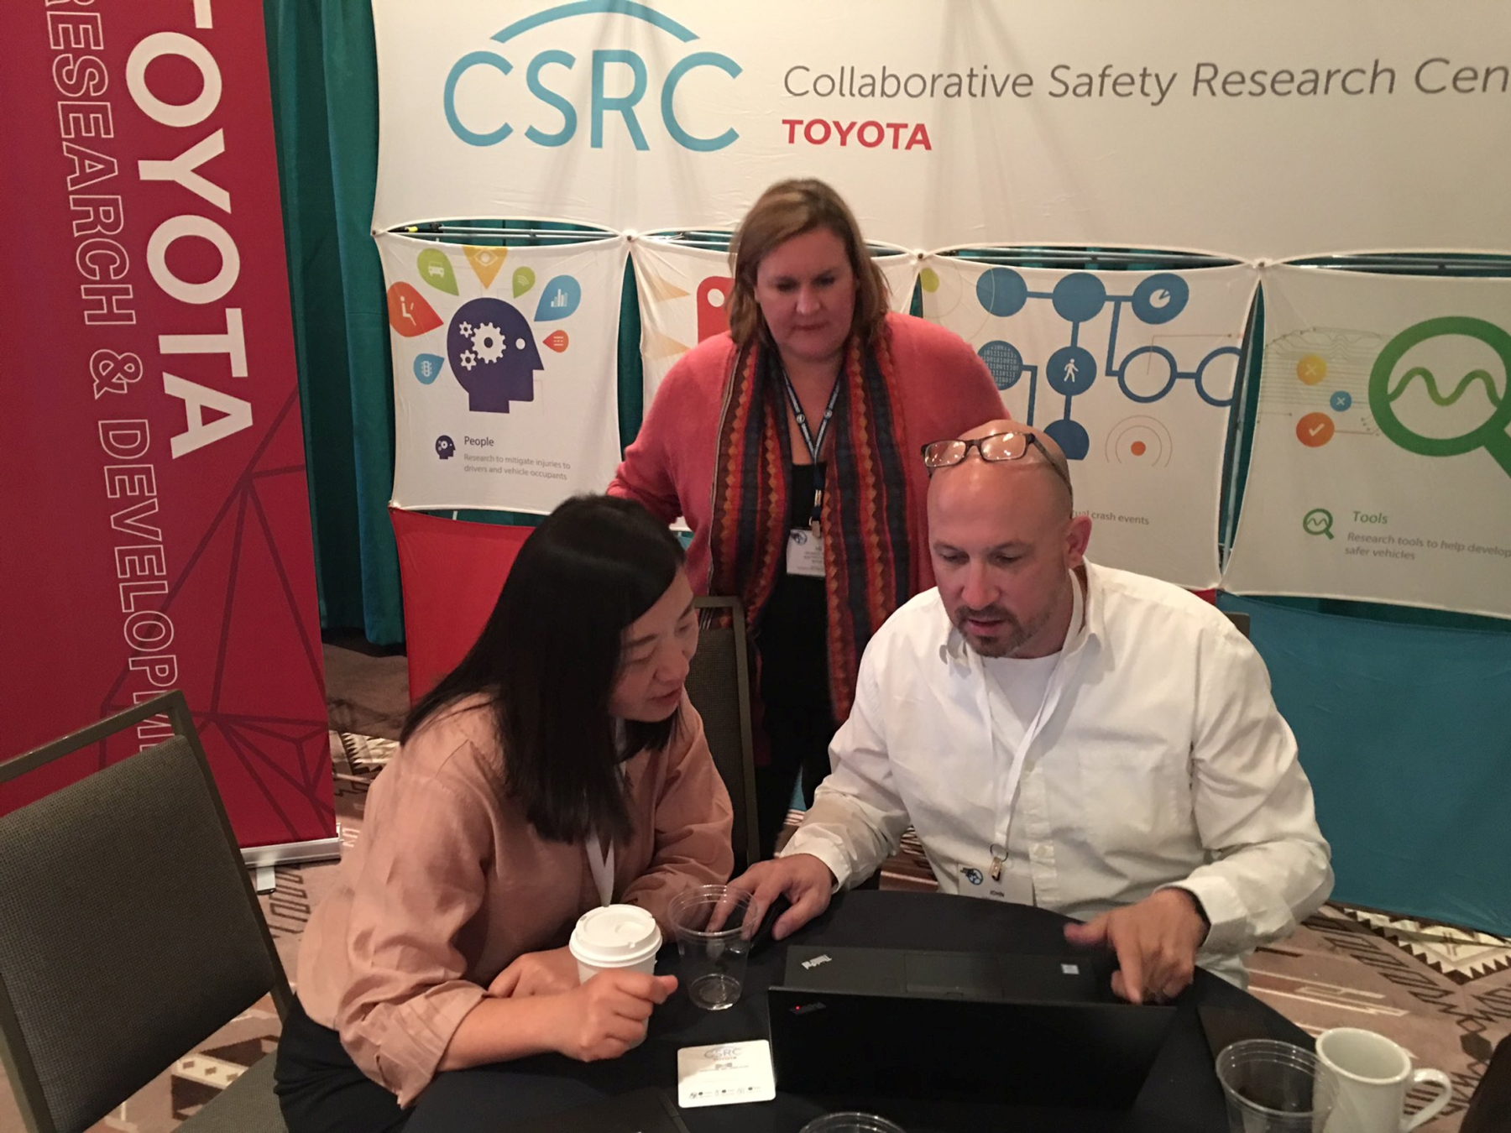
A CSRC első, helyes közúti viselkedést vizsgáló tanulmánya a szembejövő forgalomnál balra kanyarodó járműveket vizsgálta. Azt akarták megtudni a kutatók, hogy mekkora rés kell ahhoz az autósorban, hogy az emberi sofőrök el merjék kezdeni a kanyarodást. A lényeg a normák megállapítása volt. A túl óvatos kanyarodás, vagyis a túl nagy rés kivárása bosszantja a kanyarodni készülő autó mögött várakozó sofőröket. A túl merész kanyarodás, vagyis amikor a legkisebb adódó résnél is elindítja a kanyarodást, általában veszélyhelyzetet okoz, és megzavarja a szembejövő vezetőket.
Már az is kihívás volt a tudósoknak, hogy a megfelelő, tanulmányozható kereszteződést megtalálják. A csapat a wyomingi Jackson Hole egyik utcasarkánál telepedett le, amelyet a nap 24 órájában videókamerák rögzítenek. Többórányi felvétel és a képek madártávlatúvá alakítása után a kutatók gépi tanulással mérték fel, hogyan reagálnak a járművezetők a szembejövő forgalomra. Több mint 5000 vezetési helyzetet dokumentáltak, különböző méretű réseket ítéltek elfogadhatónak és elfogadhatatlannak. Változatos időjárási körülmények között készültek a felvételek, napsütésben, borult időben, esőben és hóesésben is.
„Az egyik legérdekesebb megállapítás az volt, hogy az emberek a távolságot használják fő tényezőként, amikor eldöntik, biztonságos-e bekanyarodni a kereszteződésben. Ez azt sugallja, hogy pusztán a látottak alapján hoznak döntést, nem pedig az alapján, hogy fejben kiszámolnák a szembejövő forgalom sebességét vagy a kanyarodáshoz szükséges időt” – folytatta Lenneman.
A kutatócsoport hasonló megközelítést alkalmazott annak tanulmányozására is, hogy a sofőrök hogyan viselkednek egy öt útkapcsolattal rendelkező körforgalomban. A körkörösen mozgó forgalomba belépő sofőrök számára a közeledő autók és teherautók haladási szöge még a távolságuknál is fontosabb információ volt. Úgy tűnt, hogy a sofőrök geometriai értékelést végeztek a közeledő járművek pályájáról, hogy megállapítsák, biztonságos-e behajtani eléjük. Mivel ezek az eredmények eltértek a kereszteződésnél tapasztaltaktól, kiderült, hogy az adott közlekedési helyzettől is függhet, hogy épp mi számít helyes viselkedésnek az utakon.
Greg McGuire, a michigani székhelyű Ann Arbor kutatóközpont ügyvezető igazgatója szerint a Michigani Egyetem arra készül, hogy ezekre a tanulmányokra támaszkodva más kutatásokkal is megvizsgálja, hogyan létezhetnek biztonságosan egymás mellett az emberi sofőrök az önvezető autókkal. „A kihívások nem érnek véget a más járműveknél” – mondta McGuire. „Az emberi sofőröknek sokkal körültekintőbbnek kell lenniük, és óvatosabban kell bánniuk a bicikliző, motorkerékpárt hajtó és gyalogló embertársaikkal. Az önvezető járműveknek ugyanezt kell tenniük.”
„A helyes közúti viselkedést vizsgáló tanulmányok segíthetnek a mérnököknek számszerűsíteni a vezetési specifikációkat, amikor az önvezető autókat tesztelik és végül gyártják” – tette hozzá Lenneman. „Sokkal több kutatásra van szükség, de idővel a fejlesztők több normális emberi közúti viselkedést lesznek képesek leképezni a gépi kormányzásra, fékezésre, gyorsításra és egyéb vezetési műveletekre. A hosszú távú cél az, hogy az autonóm járművek fejlesztői figyelembe vegyék ezeket a helyes közúti viselkedéssel kapcsolatos problémákat, miközben tovább csökkentsék az emberi vezetők nem biztonságos manővereiből adódó esetleges baleseti kockázatokat. A végeredmény egy harmonikusabb kapcsolat lesz az emberi vezetők és az autonóm társaik között" - fejezte be a CSRC vezető kutatója.

Fotók: Toyota

Kiadta a Smarter Média Kommunikációs Ügynökség (http://news.smartermedia.hu)
Forrás: https://news.smartermedia.hu/nemzetkozi-hirek/toyota-mar-azt-kutatja-hogyan-letezhetnek-harmoniaban-egymas-mellett-az-emberi

